

**住むなら和気町**

若者世代の住まいづくりを応援します！



**若者の定住化促進ついて**

**平成27年4月1日より和気町若者及び子育て世帯の定住化促進に係る固定資産税の課税免除に関する条例が施行されました。和気町では「若者の定住化」を目的とし、新築住宅及び中古住宅に係る固定資産税の一部を免除します。**

**若者世代が町内に自ら居住するため、新築または購入した家屋は、新築後5年間、120㎡分の固定資産税（家屋分）の課税を免除もしくは軽減します。**

**※以下の要件等に該当する場合です。**

**１．減額の内容**

　　120㎡を限度として、5年間、家屋分の固定資産税を半額軽減します（賃貸物件は除きます）。

　　　例：木造２階で床面積120㎡の専用住宅の場合（本来の税額が12万円と仮定します）

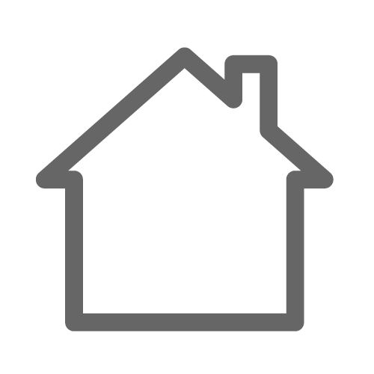　　　　 

**～ 和気町ならではの減額 ～**

～普通の新築軽減～

町独自の減額

法による減額と同額6万円

町独自の減額

6万円

地方税法

による

減額無し

**納税額6万円**

**納税額 0円**

**納税額6万円**

地方税法

による

減額6万円

地方税法

による

減額6万円

課税額

6万円

課税額

12万円

**納税額12万円**

**新築後3年間120㎡まで1/2**

**新築後4年～5年120㎡まで1/2**

**新築後3年間120㎡まで課税免除！**

**２．減額の対象と期間**

ア）受付の対象…平成27年1月2日（28年度課税）から令和7年1月1日（令和7年度課税）までに新築または購入（相続・贈与を含まない）された居住用家屋（アパート・賃貸を除く）

イ）減額の期間…５年間

※地方税法上の減額期間は、一般住宅は３年、認定長期優良住宅は５年

**３．減額の要件**



　ア）対象家屋…地方税法規定の新築軽減制度と同じです。

　　　　　　　　・専用住宅や併用住宅（居住部分が２分の１以上のもの）

　　　　　　　　・床面積が50㎡以上280㎡以下

　イ）町独自の減額要件（下記のどちらかの要件をみたしていること）

　　　　　　　・取得時に所有者が40歳未満であること。

（ただし、所有者が40歳以上の場合でも、同居の配偶者が40歳未満であれば対象）

・取得時に就学前及び就学中（0歳から15歳）の子供を扶養していること。

問い合わせ先：和気町役場　税務課　0869-93-1124(直通) http://www.town.wake.lg.jp

**新築住宅等に対する固定資産税課税免除【基本的な流れ】**

住宅を新築もしくは中古住宅を取得する。

No

家屋調査などを通じて、職員が聞き取り等の調査を行い、対象となるかどうかをあらかじめ確認します。

(要件に該当しない)　対象外となります。



Yes

申請書にご記入いただき、提出してください。

Yes

申請書にもとづき、町内居住要件、年齢要件、子どもの扶養要件等に該当しているかを確認します。

※最初の申請時において、次の要件を満たしていることが必要です。（①は全て、②と③はどちらかの要件が必要です。

③扶養要件について

・申請時において、就学前及び就学中（0歳から15歳）の子供を扶養していることが必要です。

②年齢要件について

・申請時において、40歳未満であることが必要です。

（配偶者が40歳未満の場合でも対象となります。）

①居住要件について

・居住し、かつ、住民登録していることが必要です。

・共有物件の場合、現に居住している所有者の持分の合計2分の1以上必要です。

又は

No

Yes

(これらの要件を満たさない)

対象外となります。

No

町税等の収納状況について

申請書受付時点において、町税等（町税・国民健康保険税・介護保険料・水道料・保育料等）の滞納等が無いかを確認します。

Yes



利用申請の

書式はこちら

から→

さらに、住宅金融支援機構の【フラット35】の借入金利から

**当初５年間、年０．２５％**引き下げ！！

**次年度以降の流れ**

次の賦課期日（1月1日）において、当該住宅に居住していること等、また、町税等に滞納が無いこと等を確認します。　※改めて申請の必要はありません。

これらの要件をすべて満たす

**４月に町から新築家屋の価格決定通知を送付する時に、一緒に課税免除の決定通知書を送付します。**

**【その年度の課税分から５年間、１／２に減額され、地方税法上の新築軽減が適用される期間（３年または5年）は課税免除され、１２０㎡まで実質的に無税となります。】**